小端模式：是指一个数据的低位字节序内容存放在低地址处，高位字节序的内容存放在高地址处。
大端模式：是指一个数据的低位字节序的内容放在高地址处，高位字节序的内容存放在低地址处。
例如十进制： 12345678
二进制是：(高位字节) 00000000 10111100 01100001 01001110 (低位字节)

小端模式：(低地址) 01001110 01100001 10111100 00000000 (高地址)
大端模式：(低地址) 00000000 10111100 01100001 01001110 (高地址)

特别注意：是按照字节反转的，而不是按照bit位反转的。
简称：大异小同

网络字节序是大端模式，大端序符合人类处理信息的过程，比如有一个十六进制值0x1234，对于我们人类来说，我们期望在外部数据格式中，是这样表示的：先是0x12，然后是0x34。
但是，在小端序中，字节的顺序会被颠倒过来，先是0x34，然后才是0x12。
如下所示：(1位16进制数，表示4位二进制数，所以2位16进制数，可表示一个字节)
16进制： 1234
10进制： 4660
2进制：(高位字节) 00000000 00000000 00010010 00110100 (低位字节) 1 2 3 4
(4位二进制数)0001=1
(4位二进制数)0010=2
(4位二进制数)0011=3
(4位二进制数)0100=4
这里需要注意的是，0x1234 的大端序格式是 0x12 0x34。而小端序格式是 0x34 0x12，而不是 0x43 0x21。
我：啊？小端序为什么这么奇怪啊？怎么会有人使用小端序这种奇怪的东西？
大爷：这是因为，对于逻辑电路来说，一般而言都是从内存的低地址开始向高地址方向读取数据，因此小端序效率更高，就是因为这样，许多逻辑电路的内部处理方式都是小端序的。
在网络报文中，16进制非常直观，转换2进制方便。比如0x64，可以一眼看出其对应在报文中是：0110 0100。
- 4

高位字节,低位字节应该怎么理解？
一般一个16位（双字节）的数据，比如 FF1A （16进制）
那么高位字节就是FF，低位是1A
如果是32位的数据，比如 3F68415B
高位字（不是字节）是3F68
低位字（不是字节）是415B
右边是低位位，左边是高位；
===============================================================================
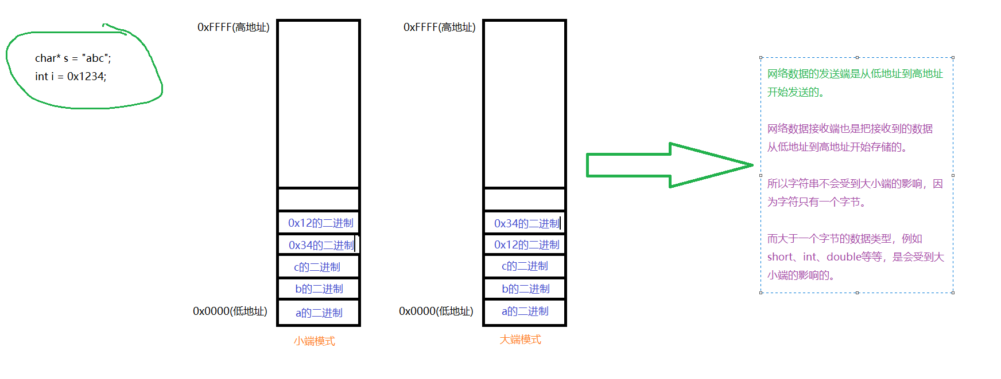

gcc -g main.c
-g在目标文件加入源代码的信息，编译为可调试的二进制文件。
设置编译器优化选项(如果调试请使用默认选项-O0，否则你在调试代码时，可能出现代码顺序乱跳现象)：
-O0 0级，不做任何优化。没有加-O相关选项的话，这是默认的选项。
-O1 1级，最基础的优化选项，等价于使用-O。优化代码大小和执行时间，包括对代码的分支、常量以及表达式等进行优化。

gcc -gdwarf -g3 main.c
如何在调试时可以打印宏的值？
DWARF是一种应用的比较广泛的elf(可执行和链接格式)， 目前有dwarf1、dwarf2、dwarf3，3种版本，其中版本1已经是比较老旧的，基本废弃不用了。这边的-gdwarf-2意思是使用版本2的格式，对dwarf格式感兴趣的，可以看一下ibm的开发者文档：
http://www.ibm.com/developerworks/cn/opensource/os-debugging/，里面会有一些解释。
加了-g3的参数后，gcc编译的时候，会将扩展的debug 信息编译进二进制文件里面，包括宏定义信息。所以，如果要使用gdb调试二进制文件里面的宏定义信息，这个选项必须开启。

$gdb -tui app
使用了'-tui'选项，启动可以直接将屏幕分成两个部分，上面显示源代码，比用list方便多了。在xshell中使用会花屏，而使用crt客户端不会花屏。
Ctrl+n gdb中历史输入命令的下一个命令
Ctrl+p gdb中历史输入命令的上一个命令
Ctrl+a 移动光标到命令行首
Ctrl+e 移动光标到命令行尾
Ctrl+f 向右移动一个光标(forward向前)
Ctrl+b 向左移动一个光标(backward向后)
←↓↑→ 控制上屏幕显示的代码滚动

$cgdb app
使用了cgdb执行，启动可以直接将屏幕分成两个部分，上面显示源代码，比用list方便多了，该分屏工具，使用[Esc]键和[i]键，进行上屏幕和下屏幕焦点切换，类似vim，当上屏幕获取焦点时，可使用←↓↑→键控制上屏幕显示的代码滚动，也可使用vim中的上下左右快捷键滚动代码。
当你按下Esc键的时候，就会进入cgdb模式，此时可以进行相关操作：
1、鼠标滚轮：滚动浏览源代码
2、按键s: 鼠标滚轮可以滚动浏览gdb的调试窗口
3、按键-/+：按25%的比例来缩小放大源代码窗口
4、按键ctrl+w： 切换源代码窗口和调试窗口的布局（上下/左右）
5、按键空格：在当前行打断点，如果当前行已经有断点，那么按下空格表示取消该行断点。
其它相关的cgdb命令你可以通过按下ESC键把焦点切换到cgdb窗口之后，输入:help回车后查看。

(gdb)修改寄存器的值，和修改变量值的两种方式。
set var variable=expr 含义是给名为variable的变量赋值，为expr。
set {type}address=expr 含义是给存储地址在address，变量类型为type的变量赋值，为expr。
set var $eax=8 含义是将寄存器eax中的值设置为8。
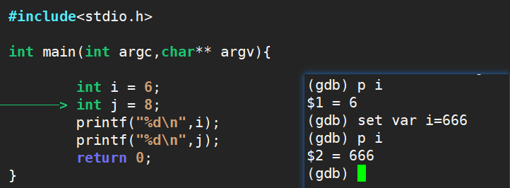
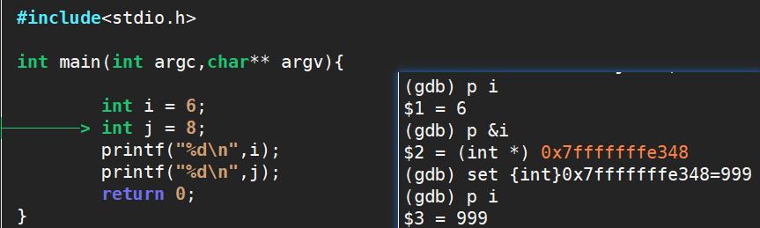

(gdb) run
运行准备调试的程序，不向程序发送任何参数。
(gdb) run <param1 param2 param3 ...>
用法示例：(gdb)r 1 2 3
运行准备调试的程序，并向程序发送命令行参数，在它后面可以发给该程序任何参数，包括标准输入和标准输出说明符(<和>)和shell通配符（*、？、[、]）在内。

(gdb) show args
可以查看设置好的命令行参数。
(gdb) set args <param1 param2 param3 ...>
设置发送给程序的参数。
假设我使用gdb命令：“(gdb)r p1 p2”，设置程序启动参数为：p1 p2
然后使用命令：set args p11 p22
将会修改参数argv[1]为p11，argv[2]为p22。
(gdb) set args
功能：消除以前set args设置的参数。

(gdb) list n1,n2
列出指定区域(n1到n2之间)的代码，这样，list可以简写为l，将会显示n1行和n2行之间的代码，如果使用-tui启动gdb，将会在相应的位置显示。如果没有n1和n2参数，那么就会默认显示当前行和之后的10行，再执行又下滚10行。
show listsize 显示list命令默认显示的行数
set listsize <count> 设置list命令默认显示的行数
list <linenum> 显示该行,以及其后面10行的内容。
list <linenum1,linenum2> 显示两个行号之间代码。
list <+offset> 当前行号的正偏移量位置处的代码。例如：list +2
list <-offset> 当前行号的负偏移量位置处的代码。例如：list -2
list <filename:linenum> 显示(filename这个文件)中的(linenum这一行)。
list <function> 显示该函数名，对应的函数代码。
list <filename:function> 显示(filename这个文件)中的(function这个函数)。
list <*address> address是程序运行时的代码语句在内存中的地址。
演示用法：list *内存地址
既然是通过内存地址来显示代码内容就需要知道程序先跑起来，另外也需要提前知道某一段代码所在的内存位置，这个可以通过info line 命令来查看。
比如我们要看第20行代码的内存位置, info line 20; 也可以某一个函数的内存位置, info line func;
(gdb) info line 20
Line 20 of "test.c" starts at address 0x4004eb <main+16> and ends at 0x4004f8 <main+29>.
(gdb) list *0x4004eb
0x4004eb is in main (test.c:20).
.....(此处省略20行代码内容)
上面先通过info line显示了20行代码的内存位置是0x4004eb, 然后通过list *0x4004eb来查看该段代码的内容，可以看到显示的是20行代码，原因是因为之前设置的行数是20。

(gdb) start
运行该命令时，程序会在main函数开始处阻塞，等待调试。相当于从程序入口处开始调试程序。

(gdb) next
执行下一步，执行一行代码，如果是函数也会跳过函数。这个命令可以简化为n。

(gdb) next <number>
执行number次下一步。
(gdb) [Enter]
执行上次执行的命令，直接输入回车就会执行上次的命令了。
(gdb) step
单步进入，也会执行一行代码，不过如果遇到函数的话就会进入函数的内部，再一行一行的执行。这个命令可以简化为s 。

(gdb) finish
执行完当前函数返回到调用它的函数，运行程序，直到当前函数运行完毕返回再停止。例如进入的单步执行如果已经进入了某函数，而想退出该函数返回到它的调用函数中，可使用命令finish。

(gdb) until 或者 until <location>
- 不带参数的 until 命令，可以使 GDB 调试器快速运行完当前的循环体，并运行至循环体外停止。
注意，until 命令并非任何情况下都会发挥这个作用，只有当执行至循环体终止判断条件那句代码时。 【例如：for循环的终止判断条件，或者while循环终止判断条件】，until 命令才会发生此作用；
反之，until 命令和 next 命令的功能一样，只是单步执行程序。
- 参数 location 为某一行代码的行号，location要大于程序当前所处行号，表示程序执行至location行并阻塞。
- until 命令可以简写为 u 命令。

(gdb) jump <location>
location 可以是程序的行号或者函数的地址，jump 会让程序执行流跳转到指定位置执行，当然其行为也是不可控制的，例如您跳过了某个对象的初始化代码，直接执行操作该对象的代码，那么可能会导致程序崩溃或其他意外行为。jump 命令可以简写成 j，其使用有一个注意事项，即如果jump 跳转到的位置后续没有断点，那么 GDB 会执行完跳转处的代码会继续执行。
另外，跳转不会改变当前的堆栈内容，所以跳到别的函数中就会有奇怪的现象，因此最好跳转在一个函数内部进行,跳转的参数也可以是程序代码行的地址,函数名等等类似list。

(gdb) return
如果在函数中设置了调试断点，在断点后还有语句没有执行完，这时候我们可以使用return命令强制函数忽略还没有执行的语句并返回。
return命令用于取消当前函数的执行，并立即返回，如果return后面指定了表达式，那么该表达式的值会被作为函数的返回值。

(gdb) break 6
在当前的文件中某一行（假设为6）设定断点。

(gdb) break func
在当前的文件中为某一函数(假设为func)处设定断点。
(gdb) break fileName:N
给指定文件（fileName）的某个行（N）处设置断点，给某文件中的函数设置断点是同理的。
(gdb) b src/main.cpp:127 ---在该文件指定行断点
(gdb) b src/main.cpp:127 if cnt==10 ---在该文件指定行条件断点

(gdb) break 46 if testsize==100
设置条件断点，如果testsize==100就在46行处断点。

(gdb) watch i != 10
检测表达式变化则停住，i != 10这个表达式一旦变化，则停住。watch <expr> 为表达式（变量）expr设置一个观察点。一量表达式值有变化时，马上停住程序(也是一种断点)。

(gdb) info breakpoints
显示当前gdb断点信息 ，可以简写为info break，会显示当前所有的断点，断点号，断点位置等等。

(gdb) delete N
删除N号断点。
(gdb) delete
删除所有断点。
(gdb) clear N
清除第N行上面的所有断点。

(gdb) continue
继续运行程序直接运行到下一个断点，如果没有断点就一直运行。

(gdb) backtrace
显示当前调用函数堆栈中的函数， 该命令产生一张列表，包含着从最近的过程开始的所有有效过程和调用这些过程的参数。当然，这里也会显示出当前运行到了哪里(文件，行)。
1. backtrace 显示栈信息。简写为bt。
2. frame x 切换到第x帧。其中x会在bt命令中显示，从0开始。0表示栈顶。简写为f。
3. up/down x 往栈顶/栈底移动x帧。当不输入x时，默认为1。
(gdb)f 1
(gdb)f 0
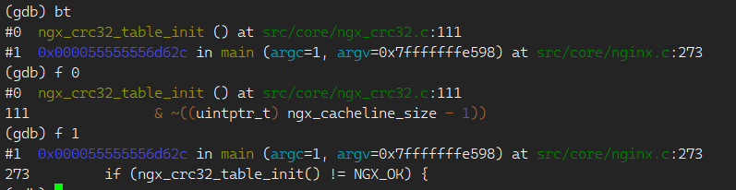
注意哦：gdb栈的切换，并不会影响程序已经执行到的位置。
当gdb执行f命令进行栈的切换时，只是为了能看到其它栈中成员变量的信息，不会影响程序当前已经执行到的位置。
例如：当切换到其它栈的位置时，执行一些gdb命令，例如next，那么程序的运行是以程序之前已经执行到的位置为基准继续执行的。
小技巧：如果在调试时，代码显示区，显示的不是当前执行位置的代码，那么可以使用f命令切换到其它栈，然后再使用f 0切换到当前栈区，就可以解决此问题哦。

(gdb) kill
终止一个正在调试的程序，输入kill就会终止正在调试的程序了。

(gdb) call <expr>
强制调用函数，<expr>可以是一个函数，这样就会返回函数的返回值，如果函数的返回类型是void那么就不会打印函数的返回值，但是实践发现，函数运行过程中的打印语句还是没有被打印出来。
(gdb) print <expr>
强制调用函数，print和call的功能类似，不同的是，如果函数的返回值是void那么call不会打印返回值，但是print还是会打印出函数的返回值并且存放到历史记录中。
注意：
int i = 3;
printf(“%d\n”,i);
当使用gdb执行《 p i++ 》命令时，导致最后打印i的值变为4，所以这个命令有set的效果。

(gdb) print /format var
用16进制显示(var)值，print可以指定显示的格式，这里用'/x'表示16进制的格式，可以支持的变量显示格式有：
x 按十六进制格式显示变量。
d 按十进制格式显示变量。
u 按十进制格式显示无符号整型。
o 按八进制格式显示变量。
t 按二进制格式显示变量。
c 按字符格式显示变量。
f 按浮点数格式显示变量。

(gdb) print *a@10
如果a是一个数组，有10个元素，如果要显示10个元素，无论a是double或者是int的都会正确地显示10个元素。

(gdb) display expr
(gdb) display/fmt expr
/fmt | 功 能
/x | 以十六进制的形式打印出整数。
/d | 以有符号、十进制的形式打印出整数。
/u | 以无符号、十进制的形式打印出整数。
/o | 以八进制的形式打印出整数。
/t | 以二进制的形式打印出整数。
/f | 以浮点数的形式打印变量或表达式的值。
/c | 以字符形式打印变量或表达式的值。
注意：display 命令和 /fmt 之间不要留有空格。以 /x 为例，应写为 (gdb)display/x expr。
和 print命令一样，display命令也用于调试阶段查看某个变量或表达式的值，它们的区别是，使用 display命令查看变量或表达式的值，每当程序暂停执行（例如单步执行）时，GDB 调试器都会自动帮我们打印出来，而 print 命令则不会。
也就是说，使用1次print命令只能查看1次某个变量或表达式的值，而同样使用1次 display 命令，每次程序暂停执行时都会自动打印出目标变量或表达式的值。因此，当我们想频繁查看某个变量或表达式的值从而观察它的变化情况时，使用 display 命令可以一劳永逸。
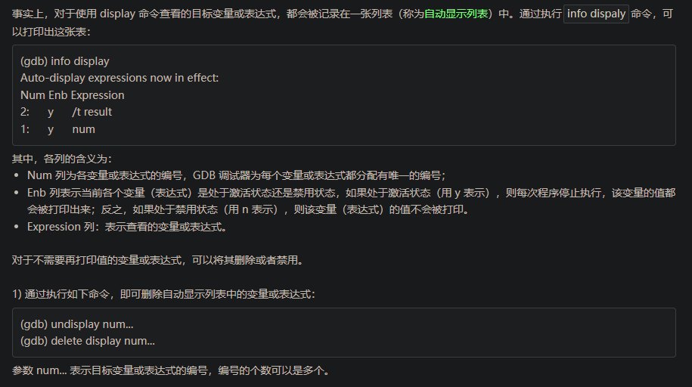
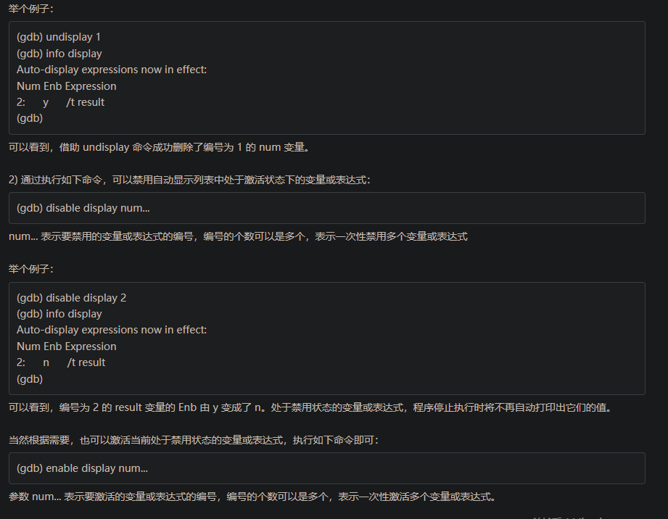

【gdb之x命令，查看指定内存地址处的内容】
可以使用examine(检查)命令(简写是x)来查看内存地址中的值。
语法：x/<nfu> <addr>
提示：n(number)、f(format)、u(unit)，<addr>表示一个内存地址。
表示：连续打印n个单元的内容，每个单元的大小是u，每个单元的显示格式是f。

n 是一个正整数，表示需要显示的内存单元的个数，也就是说从当前地址连续向后显示几个内存单元的内容，一个内存单元的大小由后面的u定义。默认值：1

f 表示显示的格式，参见上面。如果地址所指的是字符串，那么格式可以是s，如果地址是指令地址，那么格式可以是i。默认值：x
x 按十六进制格式显示变量。
d 按十进制格式显示变量。
u 按无符号十进制显示变量。
o 按八进制格式显示变量。
t 按二进制格式显示变量。
c 按字符格式显示变量。
f 按浮点数格式显示变量。
Format letters are o(octal), x(hex), d(decimal), u(unsigned decimal),
t(binary), f(float), a(address), i(instruction), c(char) and s(string).

u 表示从当前地址往后请求的字节数，如果不指定的话，GDB默认是4个bytes。u参数可以用下面的字符来代替。默认值：w
b表示单字节，
h表示双字节，
w表示四字节，
g表示八字节
Size letters are b(byte，1 byte), h(halfword，2 bytes), w(word，4 bytes)，g(giant，8 bytes).

注意：严格区分n和u的关系，n表示单元个数，u表示每个单元的大小，三个参数可以一起使用。
例如命令：x/3db 0xfff20
3表示连续输出三个单位，d表示按十进制显示，b表示以单字节为一个单位。
表示从内存地址0xfff20读取内容，连续读取3个单位，每个单位大小为一个字节，用10进制显示。

ubuntu系统如何设置程序错误时生成core文件在当前程序目录

①查看core文件生成模式配置
cat /proc/sys/kernal/core_pattern
②设置core文件生成在当前可执行程序所在目录
echo “core-%e-%p-%t” > /proc/sys/kernal/core_pattern
③设置生成的core文件时大小不受限制
ulimit -c unlimited

【设置演示示例】core文件的名称和生成路径
若未设置过core文件生成路径和名称，默认生成在可执行文件运行命令的同一路径下，命名为core，新的core文件生成将覆盖原来的core文件。
1)core文件保存位置和文件名设置
通过编辑/proc/sys/kernel/core_pattern，设置文件路径和文件名:
echo "/corefile/core-%e-%p-%t" > /proc/sys/kernel/core_pattern
所产生的core文件会存放到 /corefile 目录下，产生的文件名为：
core-命令名-pid-时间戳
2)文件名参数列表:
%p - insert pid into filename 添加 pid
%u - insert current uid into filename 添加当前 uid
%g - insert current gid into filename 添加当前 gid
%s - insert signal that caused the coredump into the filename 添加导致产生 core 的信号
%t - insert UNIX time that the coredump occurred into filename 添加 core 文件生成时的 unix 时间
%h - insert hostname where the coredump happened into filename 添加主机名
%e - insert coredumping executable name into filename 添加命令名
core文件使用命令：cgdb ./nginx core-nginx-2949-1657519643

GDB多线程调试
多线程顾名思义就是实现多个线程并发执行，简单的说就是同时处理多项任务。我们在开发过程中会经常使用到多线程，当然出现的问题也是不可避免的。我们在这个章节主要讲述的是使用 GDB 调试多线程的程序。

如何调试多线程:
调试多线程的程序和调试普通的单线程的程序是不同的。当我们调试多线程中的某一个线程时，需要对其他线程的状态做一些设置，包括主线程调试时其他线程是否运行以及运行时需要执行的命令。下面是调试多线程命令的详细介绍。

①使用 GDB 调试多线程的程序时，可以使用下面的命令获取当前应用的所有线程的信息：
(gdb)info threads

显示可以调试的所有线程，GDB会为每个线程分配一个ID（和 tid 不同），编号一般从1开始，当
前调试的线程编号前有“*”。
②调试多线程时，可以做到切换线程，使用以下命令：
(gdb)thread [ID]

以下命令演示，例如切换到2号线程的命令：
(gdb)thread 2 //切换到编号为2的线程。

③为运行中的线程指定执行命令，命令格式展示如下：
(gdb)thread apply [ID……] [command]

//该命令可以指定多个ID，使用all表示指定所有线程，command表示执行的命令，实例演示如下：
(gdb)thread apply 1 continue //1号线程执行continue命令。
(gdb)thread apply 1 2 continue //1号和2号线程都执行continue命令。
(gdb)thread apply all continue //所有的线程执行continue命令。

④ 设定多线程调试模式，命令格式展示如下：
(gdb)set scheduler-locking [mode] //表示当调试一个线程时，其它的线程是否继续执行。
mode 有三种选项 | 选项含义解释
off | 表示不锁定线程，任何线程都可以随时执行。(gdb默认选项)
on | 表示锁定其它的线程，只有当前线程执行。
step | 当单步执行某一线程时，其它线程不会执行，同时保证在调试过程中当前线程不会发生改变。但如果该模式下执行 continue、until、finish命令，则其它线程也会执行，并且如果某一线程执行过程遇到断点，则 GDB 调试器会将该线程作为当前线程。

⑤在线程中设置断点，我们可以设置断点在所有的线程上或是在某个特定的线程，在GDB中使用下面的命令可以很容易完成这项工作：
(gdb)break <linespec> thread [ID]
(gdb)break <linespec> thread [ID] if ... //在目标函数符合if条件时时才断住

linespec指定了断点设置在源程序的代码行号，ID表示线程的编号，if表示断点条件。
我们还可以为某个线程设置断点条件，例如：
(gdb) break app.c:13 thread 2 if i>5

⑥当程序被 GDB 停住时，所有的运行线程都会被停住。这方便查看运行程序的总体情况。而在恢复程序运行时，所有的线程也会被恢复运行。
⑦代码实例：
- #include <string.h>
- #include <stdlib.h>
- #include <pthread.h>
- #include <stdio.h>

- static void* thread_job(void* s){
- printf("this is 1(thread) \n");
- }

- static void* thread_job1(void* s){
- printf("this is 2(thread) \n");
- }

- int main(void) {
- pthread_t tid,tid1;
- pthread_create(&tid,NULL,thread_job,NULL);
- pthread_create(&tid1,NULL,thread_job1,NULL);

- pthread_join(tid,NULL);
- pthread_join(tid1,NULL);
- printf("this is 3(thread) \n");
- exit(0);
- }

调试信息如下：
(gdb) info breakpoints //在三个线程中分别设置断点，显示断点信息。
Num Type Disp Enb Address What
1 breakpoint keep y 0x00000000000011b9 in thread_job at t.c:7
2 breakpoint keep y 0x00000000000011db in thread_job1 at t.c:11
3 breakpoint keep y 0x0000000000001273 in main at t.c:22
(gdb) run
Starting program: /root/a.out
[Thread debugging using libthread_db enabled]
Using host libthread_db library "/lib/x86_64-linux-gnu/libthread_db.so.1".
[New Thread 0x7ffff7d80640 (LWP 10814)]
[New Thread 0x7ffff757f640 (LWP 10815)]
[Switching to Thread 0x7ffff7d80640 (LWP 10814)]
Thread 2 "a.out" hit Breakpoint 1, thread_job (s=0x0) at t.c:7
7 printf("this is 1(thread) \n");
(gdb) info threads //显示三个线程信息，当前调试的是2号线程。
Id Target Id Frame
1 Thread 0x7ffff7d81740 (LWP 10811) "a.out" _...... at ./nptl/futex-internal.c:57
* 2 Thread 0x7ffff7d80640 (LWP 10814) "a.out" thread_job (s=0x0) at t.c:7
3 Thread 0x7ffff757f640 (LWP 10815) "a.out" thread_job1 (s=0x0) at t.c:11
(gdb) thread 1 //切换到1号线程
[Switching to thread 1 (Thread 0x7ffff7d81740 (LWP 10811))]
#0 __futex_abstimed_wait_common64 (private=128, cancel=true, abstime=0x0, op=26........ at ./nptl/futex-internal.c:57
57 in ./nptl/futex-internal.c
(gdb) info threads //查看当前应用的所有线程信息，当前线程是1号线程
Id Target Id Frame
* 1 Thread 0x7ffff7d81740 (LWP 10811) "a.out" __futex_abstimed_wait_common64 (private=.... at ./nptl/futex-internal.c:57
2 Thread 0x7ffff7d80640 (LWP 10814) "a.out" thread_job (s=0x0) at t.c:7
3 Thread 0x7ffff757f640 (LWP 10815) "a.out" thread_job1 (s=0x0) at t.c:11
(gdb) thread apply all continue //三个线程同时执行continue命令
Thread 3 (Thread 0x7ffff757f640 (LWP 10846) "a.out"):
Continuing.
Thread 3 "a.out" hit Breakpoint 2, thread_job1 (s=0x0) at t.c:11
11 printf("this is 2(thread) \n");
Thread 2 (Thread 0x7ffff7d80640 (LWP 10845) "a.out"):
Continuing.

Thread 2 "a.out" hit Breakpoint 1, thread_job (s=0x0) at t.c:7
7 printf("this is 1(thread) \n");
this is 2(thread)
this is 1(thread)
this is 3(thread)

Thread 1 (Thread 0x7ffff7d81740 (LWP 10842) "a.out"):
Continuing.
[Thread 0x7ffff757f640 (LWP 10846) exited]
[Thread 0x7ffff7d80640 (LWP 10845) exited]

Thread 1 "a.out" hit Breakpoint 3, main () at t.c:22
22 exit(0);

GDB多进程调试
方法①：同时打开多个终端不同终端调试不同的该应用的不同进程。

方法②：
使用GDB 调试的时候，GDB默认只跟踪主进程，可以在 fork 函数调用之前，通过指令设置GDB 调试工具跟踪父进程或者是跟踪子进程，默认只跟踪父进程。
follow-fork-mode(默认值parent)、detach-on-fork(默认值on)
查看命令：
show follow-fork-mode
show detach-on-fork
设置命令：
set follow-fork-mode [parent|child]
set detach-on-fork [on|off]
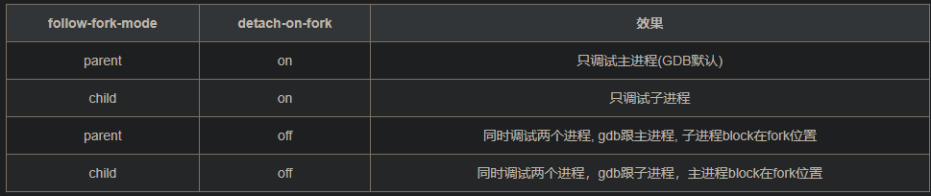
命令：
(gdb)info inferiors --显示所有进程
(gdb)inferior number --切换到指定进程
(gdb)detach inferiors number --使指定进程number脱离gdb调试，继续向下执行。

测试程序hello.c：
- #include <stdio.h>
- #include <unistd.h>
- int main() {
- printf("begin\n");

- if(fork() > 0) {
- printf("我是父进程：pid = %d, ppid = %d\n", getpid(), getppid());
- int i;
- for(i = 0; i < 10; i++) {
- printf("i = %d\n", i);
- sleep(2);
- }
- } else {
- printf("我是子进程：pid = %d, ppid = %d\n", getpid(), getppid());
- int j;
- for(j = 0; j < 10; j++) {
- printf("j = %d\n", j);
- sleep(2);
- }
- }
- return 0;
- }

补充知识：在程序每次fork之前，设置或者变更follow-fork-mode和detach-on-fork的值，来决定gdb要跟踪哪一个进程。
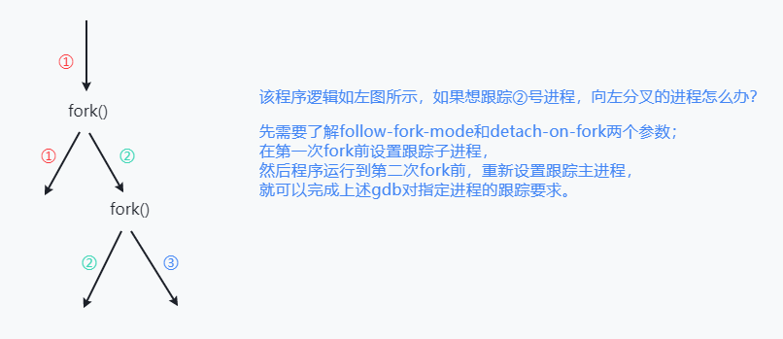

IBM官网三种方法介绍：
如果一个进程fork了多个进程，这时使用GBD工具对程序进行调试会如何呢？
实际上，GDB 没有对多进程程序调试提供直接支持。例如，使用GDB调试某个进程，如果该进程fork了子进程，GDB会继续调试该进程，子进程会不受干扰地运行下去。
如果你事先在子进程代码里设定了断点，子进程会收到SIGTRAP信号，如果没有对此信号进行捕捉处理，就会按默认的处理方式处理——终止进程。
那么该如何调试子进程呢？有3种方法：
1、follow-fork-mode
在2.5.60版Linux内核及以后，GDB对使用fork/vfork创建子进程的程序提供了follow-fork-mode选项来支持多进程调试：
follow-fork-mode的用法为：
set follow-fork-mode [parent|child]
parent:调试父进程，子进程不受影响。
child:调试子进程，父进程不受影响。
我们需要调试子进程，所以在启动gdb后，输入命令
set follow-fork-mode child
并在子进程代码处设置断点。此外还有detach-on-fork参数，指示GDB在fork之后是否断开（detach）某个进程的调试，或者都交由GDB控制：
set detach-on-fork [on|off]
on: 断开调试follow-fork-mode指定的进程。
off: gdb将控制父进程和子进程。follow-fork-mode指定的进程将被调试，另一个进程置于暂停（suspended）状态。
这两种模式支持需要GDB6.6及以上版本。由于follow-fork-mode的调试必然是从父进程开始的，对于fork多次，以至于出现孙进程或曾孙进程的系统，调试起来并不方便。
2、attach子进程pid
GDB有附着（attach）到正在运行的进程的功能，即attach <pid>命令。因此我们可以利用该命令attach到子进程然后进行调试。
首先，要获得进程的ID，终端中使用命令：
ps -ef | grep YOUR_PROCESS_NAME
然后进入gdb使用命令
(gdb)attach pid --该命令和【gdb -p pid【】是一样的
现在可以调试了。但是如果子进程一直在运行，那么attach上之后就不知道运行到哪里去了。一个办法是，在刚刚进入子进程程序段时加入一段睡眠程序，即调用sleep函数，使子进程进入一定时间的睡眠状态，确保在子进程睡眠状态结束之前要attach上子进程，之后在子进程代码段设置断点，然后就可以对子进程进行调试了。
attach进程方法还是很方便的，它能够应付各种各样复杂的进程系统，比如孙子/曾孙进程，比如守护进程（daemon process），唯一需要的就是加入一小段代码。
3、GDB wrapper
(猜测该方法是类似xshell这种终端支持，所有需要x环境支持)
很多时候，父进程 fork 出子进程，子进程会紧接着调用 exec族函数来执行新的代码。对于这种情况，我们也可以使用gdb wrapper 方法。它的优点是不用添加额外代码。
其基本原理是以gdb调用待执行代码作为一个新的整体来被exec函数执行，使得待执行代码始终处于gdb的控制中，这样我们自然能够调试该子进程代码。
这个方法适合fork+exec模式，需要需要X环境支持（xterm/VNC）。
参考资料：
https://www.ibm.com/developerworks/cn/linux/l-cn-gdbmp/

GDB调试汇编
gcc -S 1.c --将1.c代码编译为汇编指令1.s文件
gcc -g 1.s --将1.s汇编指令文件编译为可执行程序a.out
cgdb ./a.out --开始调试该汇编程序

以下是gdb指令：
(gdb)p $rax --显示指定寄存器内容
(gdb)i r rax --表示rax寄存器的值
(gdb)i r --表示所有寄存器的值
(gdb)layout src --显示源代码窗口
(gdb)layout asm --显示反汇编窗口
(gdb)layout regs --显示寄存器窗口

①(gdb)disassemble --显示当前汇编指令的地址等信息
提示：<+num> 代表的是与程序起始地址的偏移。
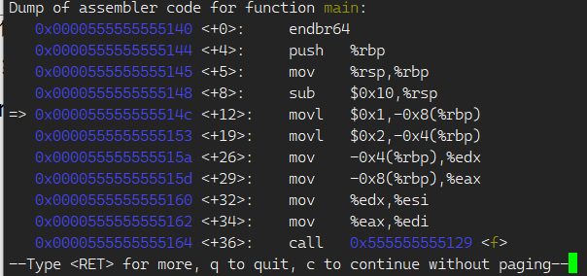

②(gdb)info registers --显示所有寄存器
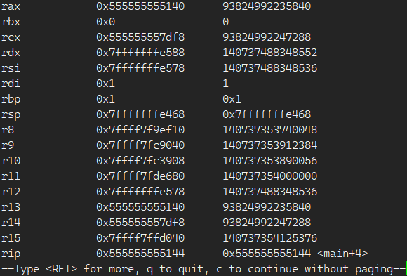
第一列显示的形式是16进制，第二列显示的是10进制，二者表示的是相同的数据；
至于rbp、rsp、rip第二列也是显示16进制形式，是因为这三个是地址寄存器，专门存储地址的，所以第二列显示形式也是16进制，而不是10进制；

③(gdb)info registers rip --显示指定寄存器rip中的内容

④objdump -d 可执行二进制文件
